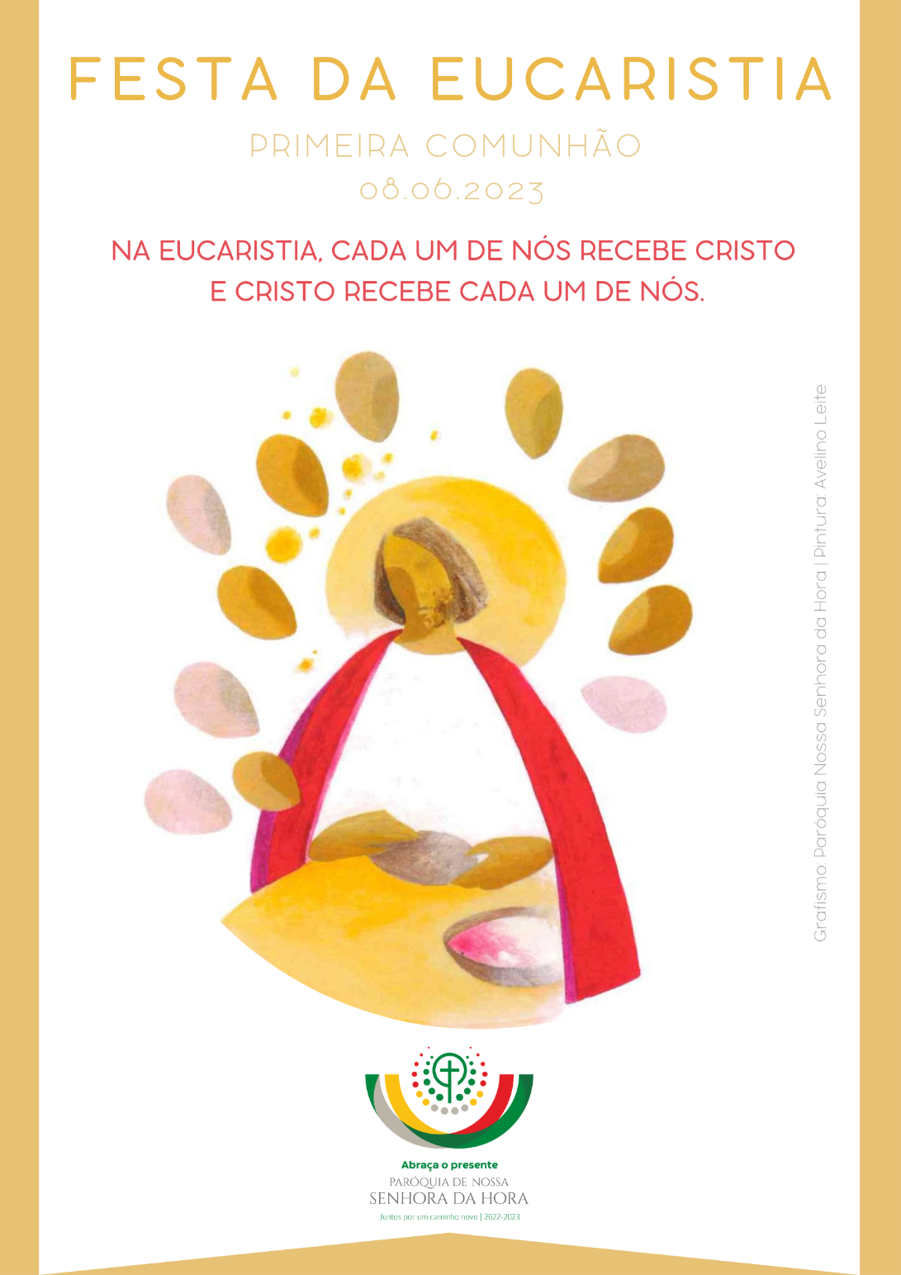
Boas-vindas | Acolhimento

Monitor (antes da Procissão de Entrada):
Bom dia. Sejam todos muito bem-vindos: crianças, pais, padrinhos, avós, amigos e amigas.
Que feliz é este encontro de irmãos e irmãs, para celebrarmos juntos a Eucaristia, como uma só família, à volta da mesa da Eucaristia.
A porta de entrada nesta Casa é o Batismo, pelo qual somos inseridos no único Corpo de Cristo, que é a Igreja.

Mas é a participação na Eucaristia que aperfeiçoa em nós o que recebemos no Batismo. Somos batizados em ordem à Eucaristia.

Acolhemos em festa estas crianças, que vão comungar, pela primeira vez, o dom do Corpo e Sangue do Senhor, precisamente neste dia da Solenidade do Santíssimo Corpo e Sangue de Cristo.

Acolhemos com alegria todas as crianças, os pais, padrinhos, avós, familiares e amigos. A Eucaristia é o grande abraço. Nós recebemos a Cristo e Cristo recebe-nos a nós.

Procuremos também nós abraçar o presente, que é Cristo Pão Vivo. Abraçar é acolher, é participar, com todo o coração, com toda a nossa mente e com todos os nossos sentidos, para vivermos intensamente este encontro com o Senhor, que Se faz presente, para nós.

De pé, voltemo-nos para a porta de entrada, de onde tem início a procissão.
I. RITOS INICIAIS

Procissão e Cântico de entrada
Crianças integram a procissão. Pais e padrinhos estão já nos seus lugares.

Saudação inicial

P. Nesta quinta-feira recordamos, em espírito festivo, aquela outra Quinta-Feira Santa, em que Jesus, na noite em que ia ser entregue, tomou o pão e o vinho e, por meio destes dons, prometeu ser e estar presente connosco até ao fim dos tempos. Queridos meninos e queridas meninas: viestes aqui para participar nesta festa maravilhosa, que nunca mais esquecereis: o vosso primeiro encontro com Jesus, que Se dá e Se faz presente na Eucaristia. A Primeira Comunhão é, antes de mais nada, uma festa na qual celebramos a entrega de Jesus, que quis ficar sempre ao nosso lado, e nunca Se separará de nós. E

Catequista: Esta Festa torna-se possível graças à missão dos pais e padrinhos, primeiras testemunhas da fé; graças à missão dos avós e das famílias, que nos transmitem a alegria e a sabedoria do amor a Jesus; graças à missão da comunidade, através dos catequistas, que vos guiam para o encontro pessoal com Jesus, que ides receber hoje, de modo tão real e tão especial, no vosso coração.

Fazer a Primeira Comunhão significa querer estar cada dia mais unido a Jesus, crescer na amizade com Ele e desejar que também os outros possam viver a alegria da presença de Jesus no nosso coração.

Ato Penitencial – Kyrie

P. Façamos então os preparativos para a mesa do Senhor, deixando que Jesus nos lave, por dentro, do pecado e de toda a impureza. Vamos cantar e suplicar ao Senhor pela Sua misericórdia. Fazemo-lo na língua grega, a língua do Novo Testamento. Estas palavras significam: “Senhor, misericórdia. Cristo, misericórdia. Senhor, misericórdia”. Cantemo-las para que cheguem mais alto ao coração de Deus e mais em profundidade ao nosso coração.

Coro: Kyrie, eleison!
R. Kyrie, eleison!
Coro: Christe, eleison!
R. Christe, eleison!
Coro: Kyrie, eleison!
R. Kyrie, eleison!

P. Porque o Senhor é bom, queremos cantar-Lhe um hino de louvor.

Hino do Glória (cantado)

Oração Coleta – Missal, 3.ª edição, p. 465

II. LITURGIA DA PALAVRA

Monição antes das leituras

Sentamo-nos e abeiramo-nos agora da mesa da Palavra. “Há uma ligação muito forte entre a mesa da Palavra e a mesa da Eucaristia: a partir das duas mesas, a Igreja recebe e oferece aos fiéis o mesmo e único Pão de vida” (Bento XVI, Sacr. Carit, 44). “O encontro com Jesus nas Escrituras conduz-nos à Eucaristia, onde essa mesma Palavra atinge a sua máxima eficácia, porque é presença real d’Aquele que é a Palavra viva” (Papa Francisco, GE, 157) Escutemos atentamente esta Palavra, com os ouvidos abertos, para que Ela chegue ao nosso coração e daí passe às nossas mãos (cf. Papa Francisco, Audiência, 31.01.2018).

1.ª Leitura: Dt 8, 2-3.14b-16ª – forma mais breve

Leitura do Livro do Deuteronómio -

Moisés falou ao povo, dizendo:

«Recorda-te de todo o caminho

que o Senhor teu Deus te fez percorrer

durante quarenta anos no deserto.

Atribulou-te e fez-te passar fome,

mas deu-te a comer o maná

para te fazer compreender

que o homem não vive só de pão,

mas de toda a palavra que sai da boca do Senhor.

Não te esqueças do Senhor teu Deus,

que te fez sair da terra do Egito.

Foi Ele quem, da rocha dura, fez nascer água para ti

e, no deserto, te deu a comer o maná,

que teus pais não tinham conhecido».

Palavra do Senhor.

R. Graças a Deus.

Salmo 147, 12-13.14-15.19-20

♫Refrão: Jerusalém, louva o teu Senhor.

2.ª leitura: 1 Cor 10,16-17

Leitura da Primeira Epístola do apóstolo S. Paulo aos Coríntios

Irmãos:

Não é o cálice de bênção que abençoamos a comunhão

com o Sangue de Cristo?

Não é o pão que partimos a comunhão

com o Corpo de Cristo?

Visto que há um só pão,

nós, embora sejamos muitos,

formamos um só corpo,

porque participamos do mesmo pão.

Palavra do Senhor!

R. Graças a Deus.

Aclamação ao Evangelho: Jo 6,51

♫ Aleluia. Aleluia. Aleluia. Aleluia.

Evangelho: Jo 6,51-58

Evangelho de Nosso Senhor Jesus Cristo segundo São João

Naquele tempo, disse Jesus à multidão: «Eu sou o pão vivo descido do Céu. Quem comer deste pão viverá eternamente. E o pão que Eu hei de dar é a minha Carne, que Eu darei pela vida do mundo». Os judeus discutiam entre si: «Como pode Ele dar-nos a sua Carne a comer?». Jesus disse-lhes: «Em verdade, em verdade vos digo: Se não comerdes a Carne do Filho do homem e não beberdes o seu Sangue, não tereis a vida em vós. Quem come a minha Carne e bebe o meu Sangue tem a vida eterna; e Eu o ressuscitarei no último dia. A minha Carne é verdadeira comida e o meu Sangue é verdadeira bebida. Quem come a minha Carne e bebe o meu Sangue permanece em mim e Eu nele. Assim como o Pai, que vive, Me enviou, e Eu vivo pelo Pai, também aquele que Me come viverá por Mim. Este é o pão que desceu do Céu; não é como aquele que os vossos pais comeram, e morreram; quem comer deste pão viverá eternamente».

Palavra da Salvação.
R. Glória a Vós, Senhor!

Homilia

Homilia

Credo Eucarístico
P. Vamos professar a nossa fé, no mistério da Eucaristia, dizendo: R. Sim, creio.

P. Credes em Deus Pai, que pela Santa Eucaristia, é bendito, louvado e reconhecido no Seu Amor?
R. Sim, creio! [ou cantado: «Creio. Creio. Ámen!»]

P. Credes em Jesus Cristo, que pela Eucaristia, fortalece a Sua amizade com cada um de vós e vos une uns aos outros no mesmo amor?
R. Sim, creio! [ou cantado: «Creio. Creio. Ámen!»]

P. Credes no Espírito Santo, que, invocado na celebração da Eucaristia, transforma os dons do pão e do vinho no Corpo e Sangue de Jesus?
R. Sim, creio! [ou cantado: «Creio. Creio. Ámen!»]

P. Credes na Igreja, que vive da Eucaristia, dela se alimenta e por ela cresce continuamente?
R. Sim, creio! [ou cantado: «Creio. Creio. Ámen!»]
P. Credes na Ressurreição, prometida a todo aquele que comer do Pão Santo da Eucaristia?
R. Sim, creio! [ou cantado: «Creio. Creio. Ámen!»]

P. Credes na Vida Eterna, que, de certo modo, nos é dada já como penhor, como sinal e garantia, cada vez que celebramos a Santíssima Eucaristia?
R. Sim, creio! [ou cantado: «Creio. Creio. Ámen!»]

Cântico: Esta é a nossa Fé. Esta é a Fé da Igreja que nos gloriamos de professar em Jesus Cristo, nosso Senhor.

Oração dos fiéis

P. Irmãos: “Jesus bate à porta da família, para partilhar com ela a Ceia Eucarística, sacramento da Nova Aliança” (AL 318). Correspondamos ao Seu apelo e invoquemos a Sua intercessão, dizendo: R. Ouvi-nos, Senhor.

- Pela Igreja em processo sinodal: para que seja sempre a casa aberta do Pai, pronta a receber todos os seus filhos, que procuram acolhimento, alimento e acompanhamento. Oremos, irmãos. R.

- Pelos que governam os povos: para que garantam uma terra, um teto e um trabalho, para que não faltem a ninguém o pão e a paz. Oremos, irmãos. R.

- Pelas nossas famílias: para que saibam partilhar a oração diária e a comunhão eucarística, para se tornarem verdadeiras igrejas domésticas. Oremos, irmãos. R.

- Pelas crianças que hoje participam plenamente na Eucaristia: para que nunca abandonem Jesus, mas cresçam na amizade e caminhem sempre com Ele. Oremos, irmãos. R.

- Por todos nós: para que procuremos viver a nossa familiaridade com o Senhor, caminhando juntos, reunidos como Povo de Deus, à mesa da Palavra e da Eucaristia. Oremos, irmãos. R.

P. Senhor, nosso Deus, fazei com que as nossas famílias se tornem lugares de comunhão e cenáculos de oração, autênticas escolas do Evangelho e pequenas igrejas domésticas. Por Cristo, nosso Senhor.
R. Ámen.

III. LITURGIA EUCARÍSTICA

Apresentação das oferendas

Monitor: Depois da Liturgia da Palavra, passamos agora à Liturgia Eucarística. Chegou o momento da apresentação dos dons. Não se trata de uma espécie de «intervalo». Trata-se de nos associarmos à oferta que Jesus faz de Si mesmo ao Pai, oferecendo nós mesmos a nossa vida. Vamos proceder, primeiro, à recolha das ofertas. Pedimos a todos que colaborem neste ofertório, dando com alegria. Tendo recebido tanto, e de graça, por parte desta comunidade, correspondamos com igual generosidade. Acompanharemos depois a preparação do altar e a apresentação das oferendas, pelas crianças.

Cântico durante a recolha das ofertas: Deixamos aqui, Senhor Pai Santo…

Depois da recolha das ofertas, um grupo de crianças prepara o altar, colocando a toalha, as flores, as velas, o corporal e o missal, o pão e o vinho. Enquanto isso, o monitor faz a mistagogia dos sinais.

Monitor: Depois da mesa da Palavra, preparamo-nos para a mesa da Eucaristia. Como em dias de festa, colocamos a Toalha, cuidadosamente preparada para a Ceia de Jesus (duas crianças colocam a toalha).

Cântico enquanto se coloca a toalha no altar: Deixamos aqui, Senhor Pai Santo…

Monitor: E adornamos o altar com Flores, que exprimem a harmonia da criação inteira e a beleza do mistério da Eucaristia que celebramos (uma criança coloca as flores).

Monitor: Na mesa do altar, colocamos dois pequenos candelabros, as Velas. Elas dão distinção a esta mesa e lembram-nos que é necessário o fogo do Espírito Santo, para transformar o pão e o vinho no Corpo e Sangue do Senhor. Esse milagre, só pela luz da fé o podemos ver e reconhecer (duas crianças colocam as velas sobre o altar).

Cântico depois de colocar as flores e as velas: Deixamos aqui, Senhor Pai Santo…

Monitor: Estendemos o Corporal

e colocamos o Missal, sobre o altar: aqui, como outrora sobre a Cruz, o Corpo de Jesus é imolado e oferecido. Envolvido num pequeno lençol, daí ressuscitará para sempre. É o mistério da Páscoa que se cumpre, sempre que celebramos a Eucaristia (uma criança apresenta e estende o corporal).

O Missal ajuda-nos na Oração feita em comunhão com toda a Igreja (uma criança apresenta e coloca o missal sobre o altar).

Monitor: E trazemos agora ao altar, em taças e dentro de umas caixinhas redondas, enfeitadas com um laço, o pão de trigo, sem fermento.

Duas ou três crianças trazem as taças-tabuleiros onde estão colocadas as caixinhas tipo cibório ou relicário.
Guardadas nestas caixinhas, as hóstias, que vão ser consagradas nesta Eucaristia, tornar-se-ão o verdadeiro presente, que queremos abraçar: o presente é Cristo, verdadeiro Pão vivo descido do Céu. Pela Eucaristia, Cristo é o presente, porque Ele faz-Se realmente presente. Ele é o maior presente que podemos receber e partilhar. Ele é o nosso tesouro, que havemos de guardar no nosso coração.

Cântico depois de colocar as Hóstias sobre o altar: Deixamos aqui, Senhor Pai Santo…

Monitor: Nas Bodas de Caná, Jesus transformou a água em vinho. «Se Ele pôde mudar a água em vinho, também é capaz de fazer do pão e do vinho o Seu Corpo e Sangue, tornando-Se “pão de vida”» (São João Paulo II, Ecc. Euch. 54).

Jesus é a água viva que mata a nossa sede de Deus (criança apresenta a galheta da água)

e é o vinho novo e bom, que enche da alegria do amor os nossos corações (criança apresenta a galheta do vinho).

Por isso, agora, no cálice é vazado o vinho e um pouco de água, que, de algum modo, nos sugere o encontro entre a humanidade e a divindade, em Jesus Cristo, entregue por nós (as duas crianças colocam vinho e água no cálice).

Cântico enquanto se colocam a água e o vinho no cálice: Deixamos aqui, Senhor Pai Santo…
Oração sobre as oblatas – Missal, 3.ª edição, p.465 | Prefácio da Eucaristia I – Missal, 3.ª edição, p.576 | Santo (cantado) | Oração Eucarística II – Missal, 3.ª edição, p.658 ss

Cantar apenas na elevação da hóstia e do cálice:
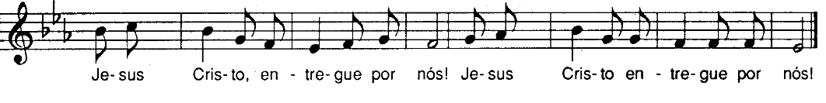
Depois das palavras da O.E. II “e todos aqueles que estão ao serviço do vosso povo”:

P. Lembrai-Vos também dos Vossos fiéis que, hoje, pela primeira vez, reunistes à mesa da Vossa família, para tomarem parte no pão da vida e no cálice da salvação: fazei que cresçam sempre na Vossa amizade e na comunhão com a Vossa Igreja.

Cantar a resposta à doxologia final da Oração Eucarística -– Missal, 3.ª edição, p.667

RITOS DA COMUNHÃO

Pai-Nosso | Embolismo | Rito da Paz

P. A alegria do amor em família não pode construir-se sem o uso e a prática diária de três palavras mágicas: com licença, obrigado, desculpa.

Pai: Neste gesto de paz, marido e esposa, pais e filhos, podem aprender a dizer «com licença». Sejamos delicados nas palavras e gentis nos gestos, respeitando a privacidade, sem invadir a intimidade. E digamos sempre «por favor», quando interpelamos os outros, porque estamos todos ao serviço de todos, mas ninguém é criado de ninguém.

Mãe: Neste gesto de paz, aprendamos a dizer «obrigado» / «obrigada», como quem diz ao outro: «O que seria de mim sem ti?» ou então: «É bom que tu existas». Não temos nada que não tenhamos recebido! Sejamos, por isso, pessoas agradecidas e nunca nos cansemos de dizer «obrigado» / «obrigada».

Criança: Neste gesto de paz, aprendamos a pedir perdão e a dizer «desculpa». E podemos fazê-lo com um olhar, com uma carícia, com um beijo, uma lágrima, um abraço. Todos os dias, apesar da boa vontade, falhamos. Todos os dias devemos pedir desculpa e aceitar o perdão.

P. “Não sejamos mesquinhos no uso destas palavras, sejamos generosos repetindo-as dia a dia. Ditas no momento certo, protegem e alimentam o amor dia após dia” (cf. Amoris Laetitia, 133; 266).

Somos desafiados a um gesto de paz. Façamo-lo muito sobriamente. Não nos desloquemos do nosso lugar.

Diácono: Como filhos do Deus da Paz, saudai-vos uns aos outros com um gesto de comunhão fraterna.

Fração do Pão e «Cordeiro» (cantado)

Monição antes da distribuição da Comunhão:

Monitor ou Catequista: Pedimos às crianças e a todos os féis que estejam atentos a estas recomendações práticas:

- As crianças que fazem hoje a Primeira Comunhão aproximam-se do altar, a partir do qual o Senhor Padre distribui a Comunhão.
- As hóstias, agora consagradas, estão dentro de uma caixinha redonda, enfeitada com um laço, para que tenhamos consciência de que, ao comungarmos, abraçamos e recebemos o maior presente, o próprio Cristo, nossa Páscoa e Pão vivo descido do Céu. Pela Eucaristia, recebemos a Cristo e Ele recebe-nos a nós. Queremos abraçar este presente, para a vida toda. Por isso, depois de distribuir o Pão da comunhão, o Sr. Padre entrega a cada criança a caixinha vazia, para lhes recordar que agora a prenda maior, o grande tesouro, Cristo presente, está guardado no coração.
- As crianças deslocam-se em procissão. No altar recebem do Pároco a comunhão na mão e voltam ao seu lugar levando consigo a caixinha redonda.
- Os demais fiéis que pretendem comungar, aproximam-se dos ministros que lhes estiverem mais próximos.

Cânticos de Comunhão

Monição no final da Comunhão:

P. Lembrai-vos que este é o sacramento da Primeira Comunhão, mas não da última Comunhão. Lembrai-vos que Jesus sempre vos espera, nesta casa, para celebrar o Domingo. Por isso, espero que a primeira Comunhão de hoje seja o início de muitas Comunhões, para que o vosso coração esteja sempre, como hoje, em festa, cheio de alegria e sobretudo gratidão.

Cântico enquanto o presidente percorre a assembleia saudando as crianças: Deixa Deus entrar na tua própria casa. (ou outro)

Oração pós-comunhão – cf. Missal, 3.ª edição, p. 465

IV. RITOS FINAIS

Avisos | Agradecimentos | Felicitações pela Festa | Compromisso com a Eucaristia, Comunidade e Catequese

Bênção final
Monitor: Mais do que despedir-se agora da Missa, cada um nesta assembleia é chamado a «expedir-se» daqui em missão. Depois das palavras de despedida, aguardamos que as crianças e pais saiam, ordenadamente. Enquanto isso, cantamos com alegria.

Diácono: Glorificai a Deus com a vossa vida. Ide em Paz e que o Senhor vos acompanhe.
R. Graças a Deus.

Cântico final

